Российская Федерация
Муниципальное казенное общеобразовательное учреждение
Гремучинская средняя школа №19
Красноярского края, Богучанского района,
663448, п. Гремучий, ул. Береговая, 28
____________________________________________________________________________________

Мастер – класс

Мастерство рук
Оригами

Гринич Светлана Анатольевна

Учитель начальных классов

П. Гремучий
2012год
Мастер-класс
Мастерство рук. Оригами.
Школа: МКОУ Гремучинская СОШ № 19
Учитель: Гринич Светлана Анатольевна
Предмет: технология
Класс: 3
Тема: Мастерство рук. Оригами.
Цель: научить изготавливать тюльпан
Задачи:
1) дать представление об искусстве «оригами»; научить технологии изготовления цветка «Тюльпан».
2) совершенствовать эстетический вкус.
3) развивать мышление и навыки складывания модели из бумаги.

Статья
Я, Гринич Светлана Анатольевна, работаю учителем начальных классов в МКОУ Гремучинской СОШ № 19. Педагогический стаж – 14 лет. Четыре года вела кружок, осваивающий искусство «Оригами».
Для повышения мотивации обучения использую проектный метод, дополняю и углубляю содержание учебного материала. Дети активно включаются в работу и показывают неплохие результаты при изготовлении изделий.
Всё это обеспечивает включённость каждого ребёнка в учебный процесс, повышение интереса к проектной работе, учит чувствовать и понимать красоту. Оригами помогает развивать такие ценные качества, как: старание, усердие, самостоятельность, творческие способности, пространственное мышление. Оригами – великолепный способ снятия напряжения и стрессов, прекрасный метод обучения, да и просто интересное занятие. Именно поэтому я выбрала тему мастер – класса: «Мастерство рук. Оригами».
Целью представляемой работы является знакомство со старинным видом искусства складывания из бумаги различных фигурок, возникшее в Японии, и наглядное представление изделий, выполненных в данной технике.
Задачи:
- освоить технику складывания из бумаги цветка «Тюльпан»;
- сформировать мотивы, которые необходимо соединить в готовое изделие – панно;
- пробудить желание обучающихся самим заняться этим видом искусства.
Формы обучения:
- Групповая
- Индивидуальная
- Взаимообучение

Методы обучения:
- Объяснительно-иллюстративный
- Репродуктивный
- Частично-творческий
Средства обучения:
- цветная бумага
- ножницы
- клей
Складывать фигурки из бумаги просто, а в результате рождаются изящные изделия.
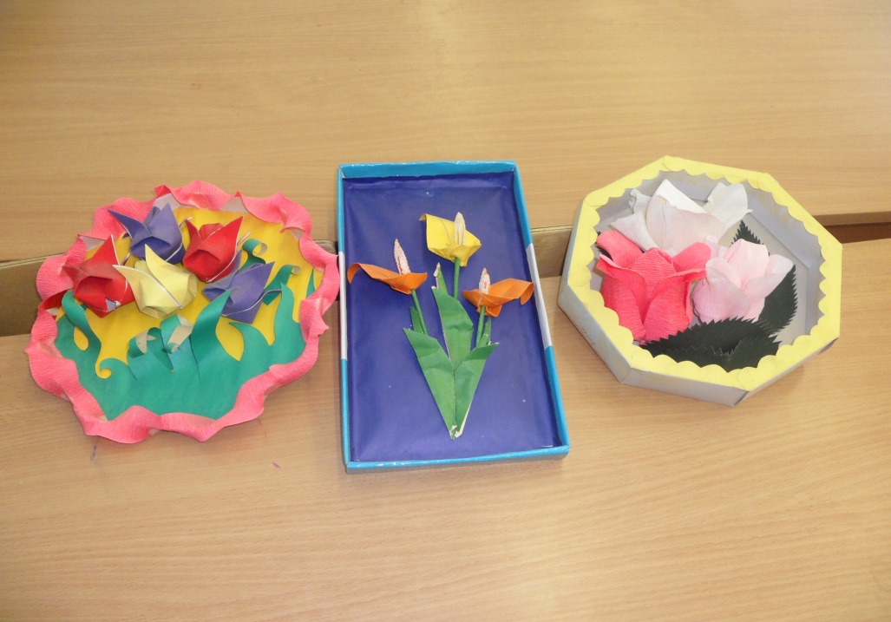
Применение данной технологии складывания из бумаги возможно:
- во внеклассной работе с учащимися при изготовлении подарков;
- при создании проектов;
- при желании необычно украсить помещение.

Правила безопасности при работе с ножницами
- Кладите ножницы справа с сомкнутыми лезвиями, направленными от себя.
- Передавайте и переносите ножницы кольцами вперёд и с сомкнутыми лезвиями.
- Следите, чтобы ножницы не оказались под изделием, так как беря изделие, их можно уронить или поранить себя.

Ход мастер-класса
Этапы урока | Деят-ть учителя | Деят-ть уч-ся | Форма | Средства | Итог совместной деят-ти
1. Актуализация знаний через вопросы | Демонстрация изделий, вопросы, уточняющие технику изготовления. | Ответы на вопросы. | Фронтальная | Визуальные | Формирование знаний об искусстве Оригами.
2. Практическая работа | Объяснение порядка работы, необходимая консультация. | Изготовление цветов. | Индивидуальная, парная | Цветная бумага, клей, ножницы, презентация. | Усвоение новых знаний и умений в ходе выполнения работы.
3. Подведение итогов | Оценка работы уч-ся. | Демонстрация своих работ. | Фронтальная |  | Получение панно.

Технология изготовления цветка «Тюльпан»
Нашу жизнь украшают цветы.
Сделать это сумеешь и ты.
Нежный фон и тюльпана цветок,
Руки, время, бумаги листок.
Всё так просто, но всё для души.
До чего цветы хороши!
1) Возьмите квадрат и сделайте перегибы по диагоналям. Разогните.
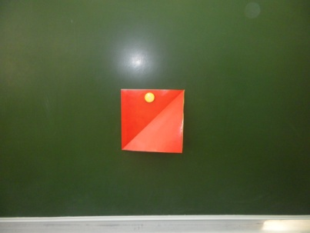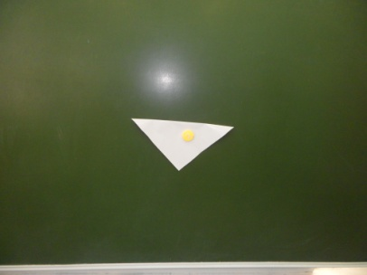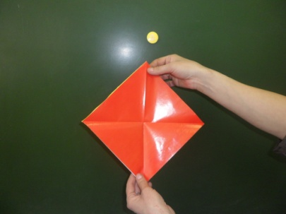
2) Согните по линиям, как показано на рисунке. У нас в руках базовая форма «Двойной треугольник».
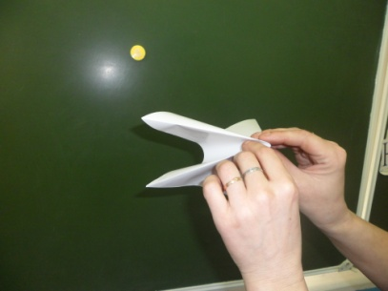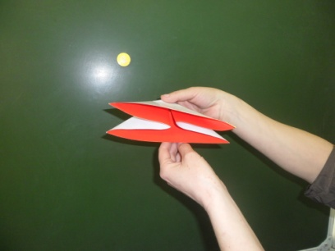

3) Боковые стороны согните вверх.
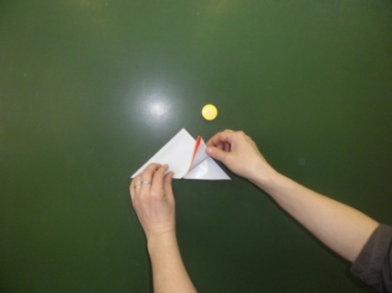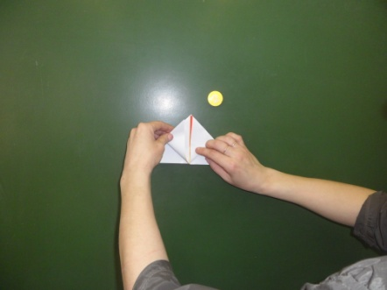
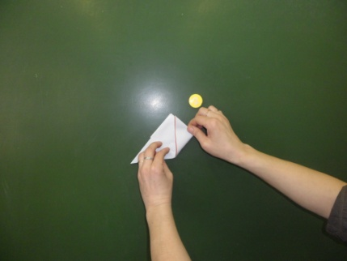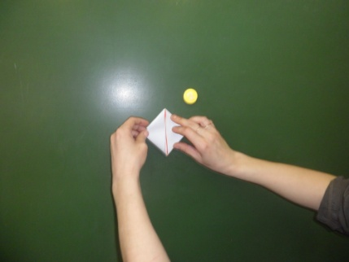
4) Перелистните фигурку.
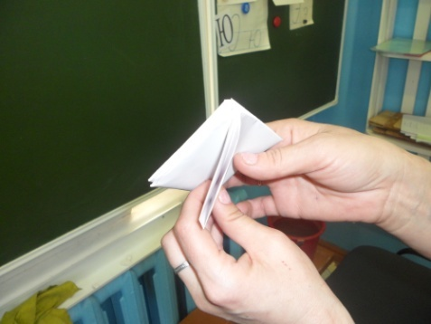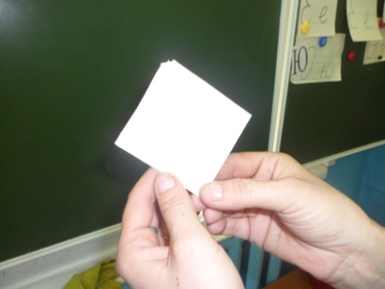
5) Намажьте уголок правой стороны клеем и вставьте в карман левой стороны. Повторите действие с другой стороны.
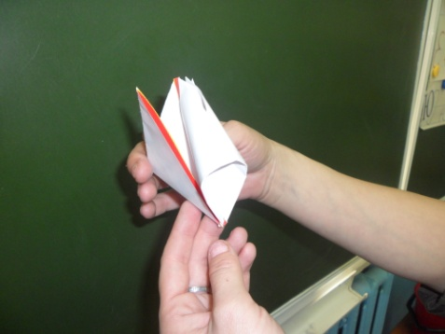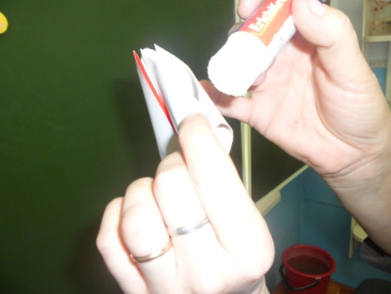

6) Надуйте и раскройте лепестки.
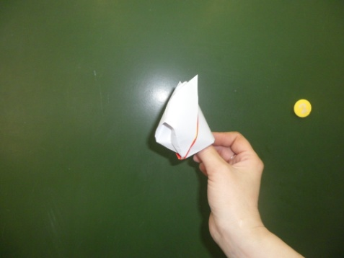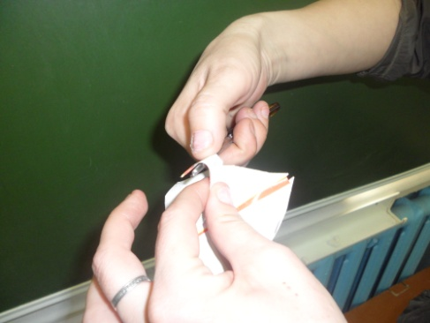

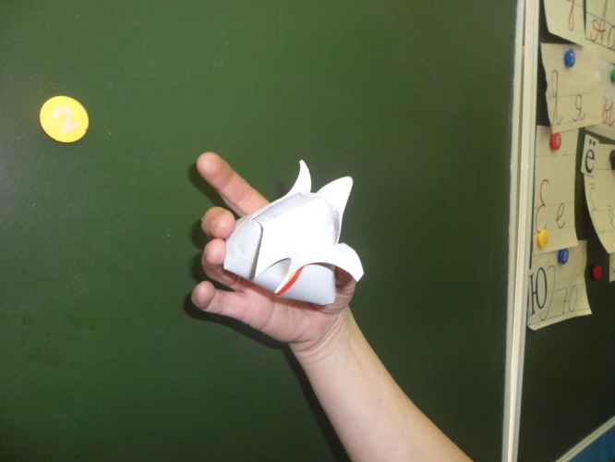
Цветок готов. Осталось выбрать рамку для панно. Можно использовать коробку от конфет или изящно украсить потолочную плитку.

Используемая литература
- И. С. Ильин, С. Д. Ильин «100 лучших моделей оригами». – М.: ООО «ТД «Издательство Мир книги», 2005г.
- С. В. Соколова «Оригами. Большая настольная книга для всей семьи. 240 лучших проектов для совместного творчества». – М.: Эксмо; СПб.: Домино, 2007г

